CEO 경영 리스크 브리핑
네이버(주) CEO 서명용 리스크 브리핑
대외비 · Confidential
작성일 2026-07-10
본 보고서는 trusted-ceo-agent 진단 파이프라인(불변식 게이트 → 결정론 신호 파생 → 자동 채점)을 통과한 데이터에 기반해 작성되었으며, CEO 경영 판단 보조 자료로서 투자자문·투자권유가 아닙니다.

Executive Snapshot
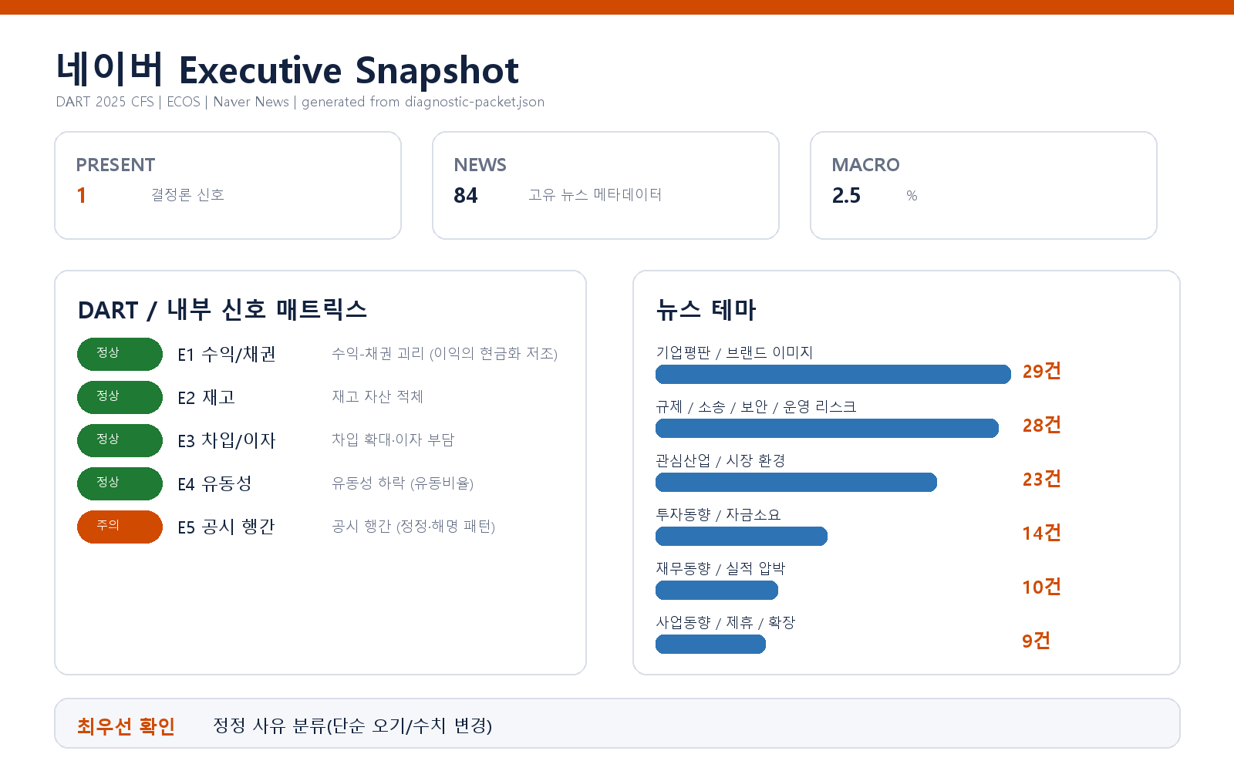

핵심 리스크 한눈에 보기
구분 | 리스크 | 확신도 | 최우선 조치
R1 | 공시 행간: 정정·해명 공시 반복 패턴 (E5) | 확인됨 | 공시 책임 임원에게 정정 3건의 사유 분류 보고를 요구하고, 수치 변경성 정정이 포함되어 있다면 검수 체인에 교차 확인 관문을 추가하십시오.
표의 확신도는 본문 각 리스크 절의 확신도 표기를 그대로 요약한 것입니다. 상세 근거 수치와 판별 테스트는 본문을 참조하십시오.
- 대상: 네이버(주) (종목코드 035420, 대표이사 최수연, 사업자등록번호 2208162517)
- 기준: 2025 사업연도 연결재무제표(CFS), 최근 90일 공시 창
- 거시 환경: 한국은행 기준금리 2.5% (2026-07-07 기준, 관측 구간 내 변동 없음) — 금리 환경 자체는 중립적입니다.

리스크 1 — 공시 행간: 정정·해명 공시 반복 패턴 (E5)
결론.
최근 90일 공시 창에서 정정 공시와 풍문·보도 해명 공시가 반복적으로 관측되었습니다. 재무 수치의 이상 신호가 아니라, 시장과의 커뮤니케이션 및 공시 품질 관리 프로세스에 점검이 필요하다는 신호입니다.
근거 (수치 + 출처: DART 공시 목록, 90일 창)
- 총 공시 43건 중 정정 공시 3건 (임계값 3건 이상 충족)
- 풍문 또는 보도에 대한 해명(미확정) 2건 — 2026-06-18, 2026-05-19 (임계값 1건 이상 충족)
- 감사 관련 플래그는 관측되지 않았습니다.
왜 문제인가 (인과 사슬)
정정 공시가 반복되면 최초 공시 시점의 내부 검수 체인이 수치·문구를 걸러내지 못하고 있을 가능성이 있고, 이는 시장이 회사의 공시를 "확정 정보"로 받아들이는 신뢰 비용을 갉아먹습니다. 여기에 미확정 해명 공시가 두 달 연속으로 이어졌다는 것은, 회사보다 언론 보도가 먼저 시장 기대를 형성하고 회사가 뒤따라 반응하는 구도가 만들어지고 있다는 뜻입니다. 이 구도가 굳어지면 향후 중요 의사결정(투자·제휴·구조 개편) 발표 때 회사의 공식 채널이 아니라 풍문이 가격과 여론을 먼저 움직이게 되고, IR·법무 대응 비용과 규제기관의 관심도 함께 커지는 경로로 이어질 수 있습니다.
보조 신호 (뉴스 메타데이터 — 확정 사실 아님)
같은 기간 뉴스 수집에서 규제/소송/보안/운영 리스크 테마 28건, 기업평판/브랜드 테마 29건이 감지되었습니다. 해명 공시의 대상이 된 보도 흐름과 겹치는지 교차 확인할 가치가 있습니다.
확신도. 확인됨 (정정·해명 공시의 발생 패턴 자체는 공시 원문으로 확인된 사실입니다. 다만 그 원인이 검수 체계의 문제인지, 사업 특성상 불가피한 대응인지는 아래 판별 테스트로 갈라야 합니다.)
판별 테스트.
1. 정정 3건의 사유를 분류하십시오 — 단순 오기·서식 정정이라면 검수 프로세스 문제, 수치·조건 변경이라면 최초 공시 시점의 정보 확정도 문제로 무게가 옮겨집니다.
2. 해명 공시 2건(6/18, 5/19)의 대상 보도를 특정하고, 이후 확정 공시로 이어졌는지 추적하십시오 — 확정 공시가 뒤따랐다면 "보도가 사실을 앞질렀던 것"이고, 없었다면 근거 없는 풍문 대응으로 종결 가능합니다.
3. 공시 초안 → 검수 → 제출 체인의 관문(재무·법무·IR 교차 확인) 통과 기록을 최근 정정 건에 대해 역추적하십시오.
권고 조치.
- 공시 책임 임원에게 정정 3건의 사유 분류 보고를 요구하고, 수치 변경성 정정이 포함되어 있다면 검수 체인에 교차 확인 관문을 추가하십시오.
- 해명 공시 2건의 대상 보도와 후속 경과를 IR로부터 보고받아, 미확정 상태로 남아 있는 사안이 있다면 확정·종결 시점 계획을 확인하십시오.
- 반복 보도의 출처가 특정 사업 영역에 몰려 있다면, 해당 영역의 정보 관리(내부 정보 접근 통제 포함)를 점검 대상에 올리십시오.

미발화 신호 (참고 — 리스크 아님)
수익-채권 괴리(E1), 재고 자산 적체(E2), 차입 확대·이자 부담(E3), 유동성 하락(E4)은 모두 임계값 미달로 미발화했습니다. 매출 성장 대비 채권·재고의 이상 증가는 관측되지 않았고, 차입은 오히려 축소 방향이며, 유동성 지표도 점검 기준을 벗어나지 않았습니다. 이번 진단 범위에서 재무 구조 측면의 경고 신호는 없습니다.

확인 범위와 한계
- 이 브리핑은 DART 공시 데이터(2025 연결 기준)와 ECOS 거시지표, 뉴스 메타데이터(제목·요약·발행일·링크)에서 결정론적으로 파생된 신호만을 근거로 합니다. 내부 CSV 데이터가 제공되지 않아 거래처 집중도, 원가 구조, 내부 장부-공시 대사 등 상세 축은 이번 진단에 포함되지 않았습니다.
- 뉴스 신호는 검색 메타데이터 기반의 보조 신호로, 개별 기사 내용의 사실 여부를 검증한 것이 아닙니다.
- E5는 공시 "패턴"의 관측이며, 그 원인(프로세스 결함인지, 외부 보도 환경 탓인지)에 대한 판단은 위 판별 테스트의 결과가 나오기 전까지 열려 있습니다. 본 브리핑의 어떤 항목도 회계 처리의 적정성에 대한 결론이 아니며, 확정 판단은 감사인·내부 감사 조직의 검증 절차를 거쳐야 합니다.

